# 一、学习笔记模块

支持的笔记格式：markdown

功能点：

* 展示笔记
* 修改笔记
* 删除笔记

## 项目选择页

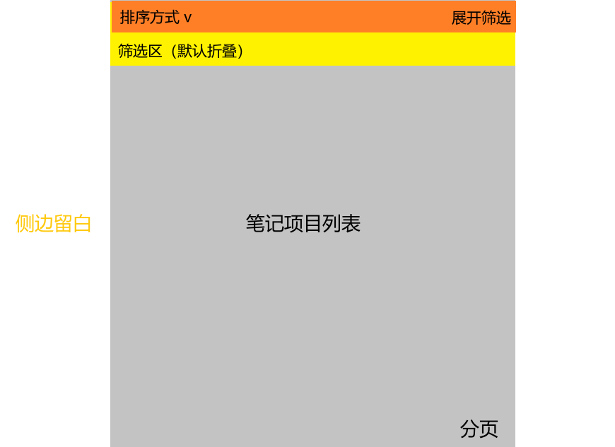

支持的筛选方式：

* 项目名（模糊匹配）
* 创建者（模糊匹配）

笔记项目操作按钮：在笔记行的最右侧有展开按钮，hover时弹出菜单，包含以下操作

* 删除项目
* 编辑项目（重命名）

点击笔记项目名后进入笔记展示详情页

## 笔记展示详情页

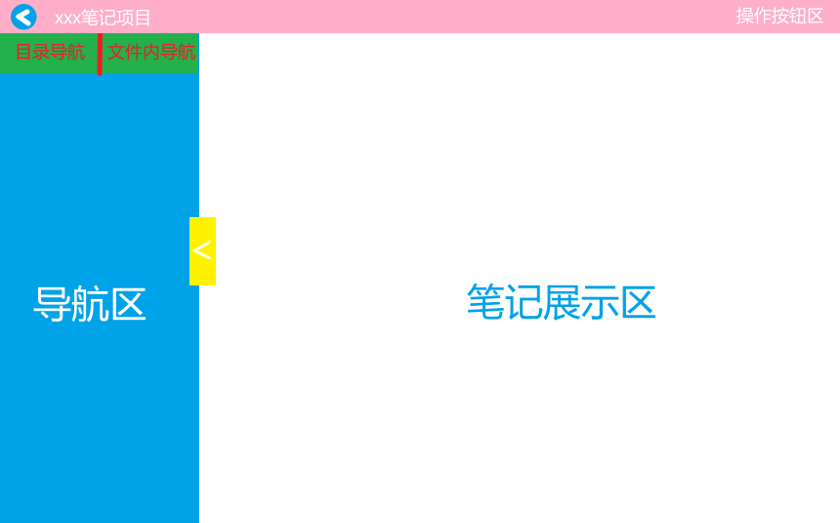

导航区：

* 导航区使用树形列表，参考typora
* 目录导航：在该笔记项目的根目录下进行文件导航
* 文件内导航：根据markdown的标题进行导航
* 在导航区内对应文件右键，可以弹出菜单，菜单内的操作项同操作按钮区

操作按钮区：

* 编辑笔记内容
* 重命名笔记
* 删除笔记（需要权限）

点击编辑按钮后进入当前笔记编辑页

## 笔记内容编辑页

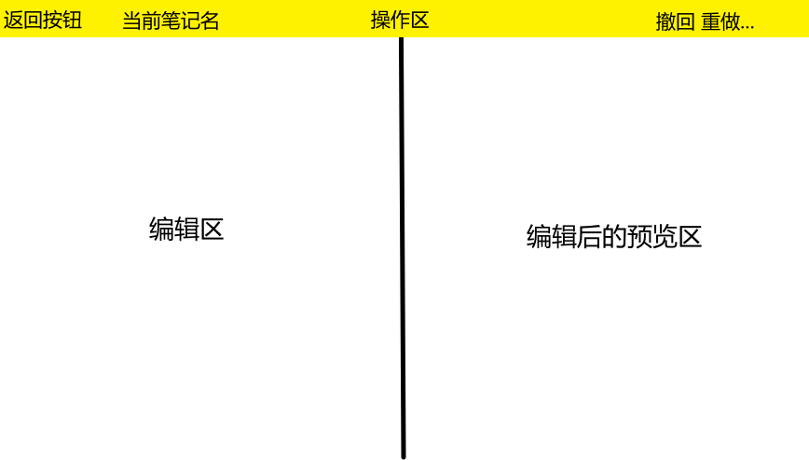

编辑功能：参考vscode

操作区：

* 撤回与重做
* 完成编辑
* 返回按钮（取消编辑，若已进行修改，需弹框确认是否返回）（若要关闭页面，也需弹框确认）